1、Top命令默认是进程视图，按cpu使用率排序，我们找出使用率最高的进程，比如是java进程，id为31951。

2、top -Hp 31951 以线程模式查看进程31951的所有线程情况

3、这时可以看到cpu使用率最高的线程，例如id为21233,十六进制值为0x52f1

4、这个值就是jstack输出中的nid,我们查看nid=0x52f1的线程栈信息

例子：

**public class** CpuReaper {  
 **public static void** main(String[] args) {  
 **int** num = 0;  
 **while** (**true**) {  
 num = num + 1;  
 **if** (num == Integer.***MAX_VALUE***){  
 num = 0;  
 }  
 }  
 }  
  
}

1. javac编译，java运行这段程序
2. top命令查看cpu使用信息

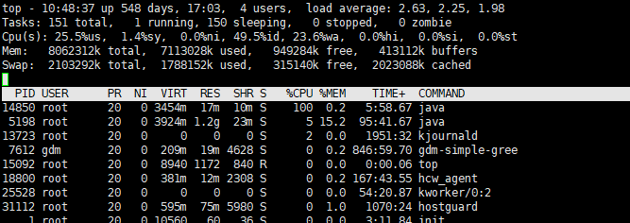

1. Top –Hp 14850

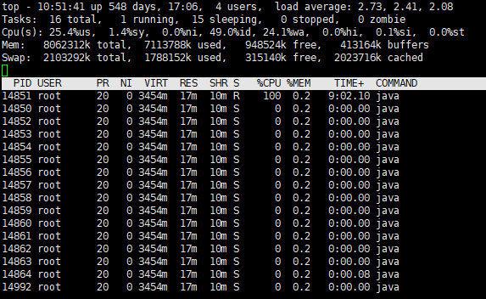

1. 占用cpu最高的线程是14851 ，转成16进制:3a03
2. Jstack –l 14850 > stack_14850.dup 输出进程中所有线程栈到指定文件
3. 在文件中查找 nid=0x3a03的线程信息

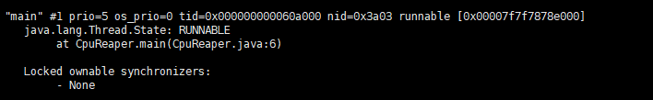

7、定位到相关方法，查看代码，分析原因